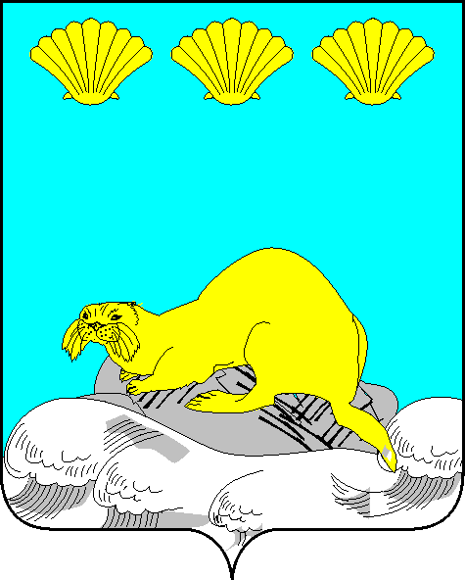

Администрация
Северо-Курильского городского округа

П О С Т А Н О В Л Е Н И Е

от « 05» августа 2024 г. № 286
г.Северо-Курильск

О составе аттестационной (конкурсной) комиссии
Северо-Курильского городского округа

В соответствии с Федеральным законом от 06.10.2003 № 131-ФЗ «Об общих принципах организации местного самоуправления в Российской Федерации» и в связи с кадровыми изменениями администрация Северо-Курильского городского округа ПОСТАНОВЛЯЕТ:
1. Утвердить состав аттестационной (конкурсной) комиссии Северо-Курильского городского округа:
Косоног М.П., первый вице-мэр Северо-Курильского городского округа, председатель комиссии
Мокрушина О.В., вице-мэр Северо-Курильского городского округа, заместитель председателя комиссии
Выломова Н.Г., референт отдела цифровизации и управления делами администрации Северо-Курильского городского округа, секретарь комиссии
Члены комиссии:
Сизова Н.П., начальник отдела экономического развития администрации Северо-Курильского городского округа
Худякова А.О., начальник отдела цифровизации и управления делами администрации Северо-Курильского городского округа
Урядникова Н.В., начальник отдела образования, социальной и молодежной политики, культуры и спорта администрации Северо-Курильского городского округа
Листопадов С.В., председатель Собрания Северо-Курильского городского округа (по согласованию)
Тутова О.Н., председатель Комитета по управлению муниципальной собственностью Северо-Курильского городского округа, (по согласованию)
Примак Л.Е., председатель общественного Совета, директор МКУ «САТОиБ» (по согласованию)
2. Признать утратившими силу состав аттестационной (конкурсной) комиссии Северо-Курильского городского округа, утвержденный постановлением администрации Северо-Курильского городского округа от 25.10.2023 г. № 433.
3. Опубликовать настоящее постановление в сетевом издании «Курильский рыбак» и разместить на официальном сайте администрации Северо-Курильского городского округа.
4. Контроль исполнения настоящего постановления возложить на первого вице-мэра Северо-Курильского городского округа Косонога М.П.

Мэр А.С. Овсянников

